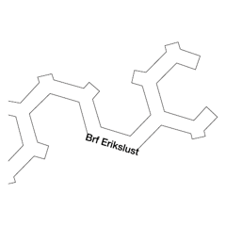
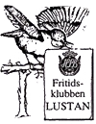
LUSTAN INFORMERAR
TILL DIG SOM BOR I HSB BRF ERIKSLUST
MARS 2023

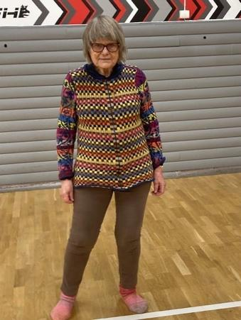
Ulla Linse bjuder boende i Stjärnhusen på föreläsning om Basal Kroppskännedom i föreningens nya fritidslokal.

Ulla Linse är Leg sjukgymnast sedan 1967. Ulla har jobbat som privatpraktiker. Är specialutbildad i ortopedisk manuell terapi. (holländsk examen jämställd med OMT3) akupunktur, Akupunkt Terapi och har terapeutisk kompetens i Basal Kroppskännedom.

Ulla har även skrivit två böcker som kan köpas i samband med föreläsningen. En psykologisk thriller och en kärleksroman där huvudpersonerna utövar Basal kroppskännedom.

Föreläsningen tar ca en timme och därefter ges även möjlighet att under Ullas guidning prova några frivilliga övningar.

När:12/4–23
Kl: 19.00 - 20.30
Var: Nya Fritidslokalen – ingång vid källaren under databutiken vid Torupsgården
Kostnad: 0 kr
Anmälan till: Bibbi mobil: 0733 125 019 alt bibbi@brferikslust.se
OSA: 30/3–23

Föreningen bjuder på kaffe o kaka

Väl mött Ulla Linse

Med vänlig hälsning
Bibbi Lind Wiberg
Studiesamordnare

HSB BRF Erikslust
Erikslustvägen 36A, www.hsb.se/malmo/brf/erikslust

